Aqara Builder 目标落地形态方案
  - 面向公司管理层、产品架构师与研发团队的统一落地文档
文档目的 | 明确 Aqara Builder 最终产品形态、核心对象模型、平台边界、关键流程与分阶段落地策略，用于管理层决策、架构设计与研发实施对齐。
核心判断 | Builder 不只是一个设备配置后台，也不只是一个模板社区，而是一个以 AI Build 为入口、以 Playable Space 为内容单元、以 Marketplace 为能力分发中心、以 Studio 为运行载体的空间创作与开发平台。
一句话定义 | Aqara Builder is where ideas become playable, extensible spaces.
版本：V1.0 日期：2026-03-14

1. 执行摘要
我们建议将 Aqara Builder 定义为一套完整的“空间生成与空间生长系统”。它面向三类用户持续演进：第一类是通过 AI Build 快速构建空间方案的 Creator；第二类是负责项目交付、Provision 与规模化落地的 Pro Builder / Installer；第三类是为平台开发协议插件、Skill、自动化脚本卡片与应用能力的 Advanced Builder / Developer。
在最终目标形态下，用户可以从自然语言、户型图上传或 Try Online Demo 发起创作，由 AI 帮助生成空间布局、设备与实体、摆放位置、空间关系与空间本体 Schema，并以 2D / 3D 的所见即所得方式实时预览与编辑。在空间定义完成后，用户再选择本地 Studio、云上 Studio 或官方 Demo Studio 作为运行载体，继续完成自动化、页面、大屏与 AI 行为设计。
除了空间方案本身，平台还需要提供能力分发机制。插件、Skill、自动化卡片、应用模块等能力项首先在 Marketplace 中被发布和交易，随后进入用户的 Assets，再由用户 assign 到某个 Studio，使该 Studio 承载的一个或多个 Spaces 获得对应能力。由此，平台同时形成了内容市场与能力市场两条增长链路。
最终，Builder 的核心飞轮不是“配置设备”，而是“Imagine → Build → Preview → Choose Runtime → Add Capabilities → Assign to Studio → Run → Provision → Publish → Remix → Extend”。这条链路将创作、交付、流通和扩展串成一个完整平台。
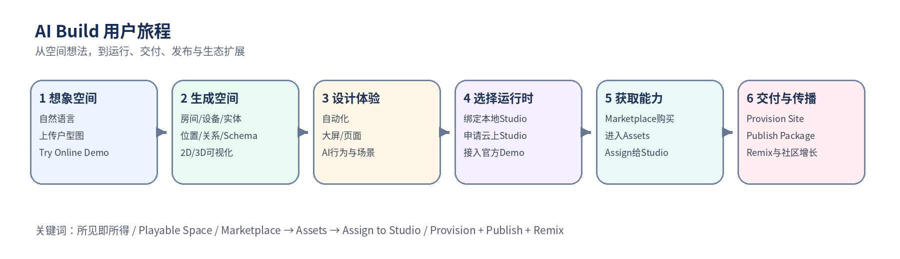
图 1. AI Build 用户旅程

2. 我们到底要落地成什么
Aqara Builder 的最终落地形态，应被定义为一个以 AI Build 为入口、以 Playable Space 为核心内容单元、以 Provision / Publish 为流通链路、以插件 / Skill / 应用扩展为增长引擎、以 Studio 为运行载体的空间创作与开发平台。
它不是单纯帮助用户配置设备，也不是单纯做页面设计或模板下载，而是让用户从一个空间想法出发，逐步构建、运行、交付、传播并持续扩展一个真实空间，使空间从“可控制”升级为“可互动、可体验、可玩、可部署、可 Remix、可生长”的数字-物理体验体。

2.1 五个产品原则
原则 | 含义 | 落地要求
AI 原生入口 | 用户先描述，再生成，而不是先学系统。 | Home 以对话、上传户型图与 Demo 作为主入口。
所见即所得 | 用户需要看到空间逐步成形，而不是只看文字结果。 | Builder 需同时展示 Conversation、2D/3D Space View 与 Schema/Properties。
运行时后置绑定 | Studio 不应过早打断创作流程。 | 仅在进入自动化、页面运行、交付前提示选择 Studio。
内容与能力分层 | Space Package 与 Capability Asset 必须区分。 | Marketplace、Assets 与 Studio Assignment 关系独立建模。
Remix 驱动增长 | 模板复用不够，必须支持方案与能力二次创作。 | Package 需支持 Fork、Remix、依赖校验与再发布。

2.2 三层用户体系
用户层级 | 典型角色 | 核心目标 | 需要的平台能力
Creator | 普通 Builder、创作者 | 快速把一个空间想法做出来 | AI Build、2D/3D 可视化、模板与 Remix
Pro Builder | Installer、Integrator、方案交付方 | 完成项目设计、部署与 Provision | Project/Space 管理、Studio 绑定、安装指南、Setup Link
Developer | Advanced Builder、插件开发者 | 为平台与 Studio 提供新能力 | Developer Console、插件 SDK、发布到 Marketplace、版本与权限控制

3. 平台总览与对象模型
为了让管理、架构与研发三方使用同一语言，建议平台围绕 Space、Capability、Studio 三个核心对象展开：Space 定义体验，Capability 提供能力，Studio 承载运行。
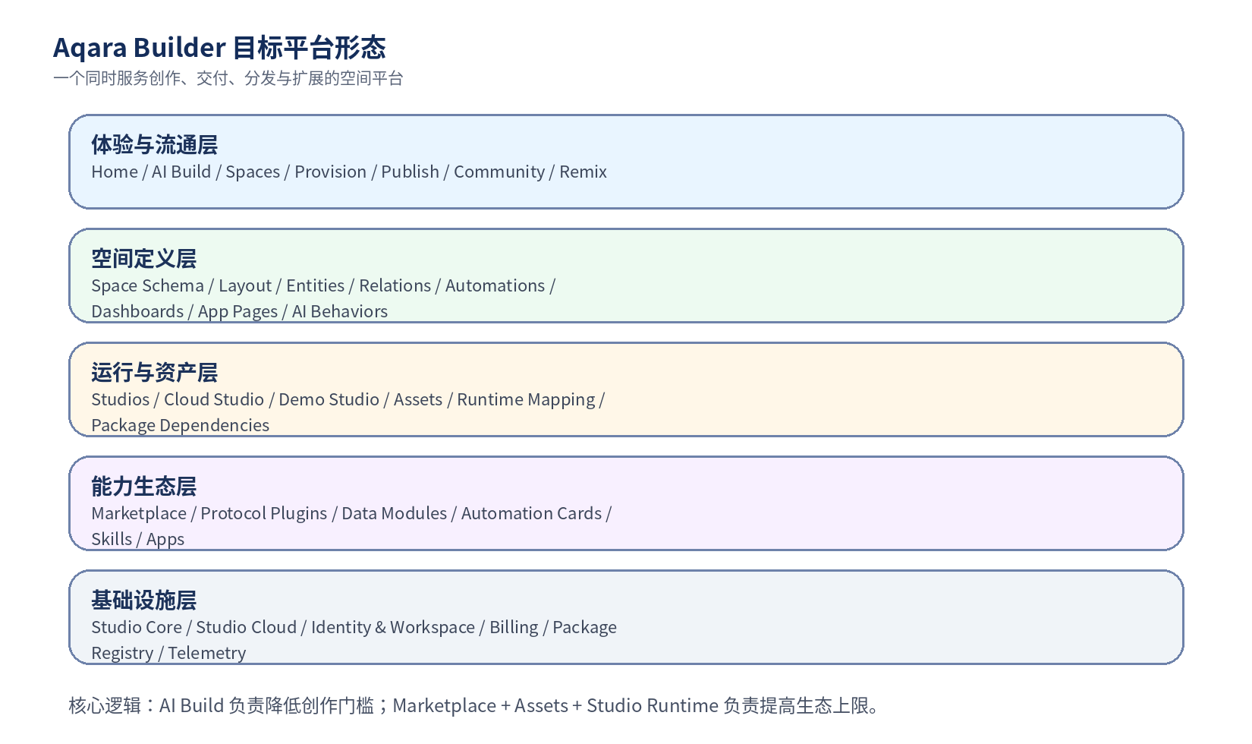
图 2. Aqara Builder 目标平台形态
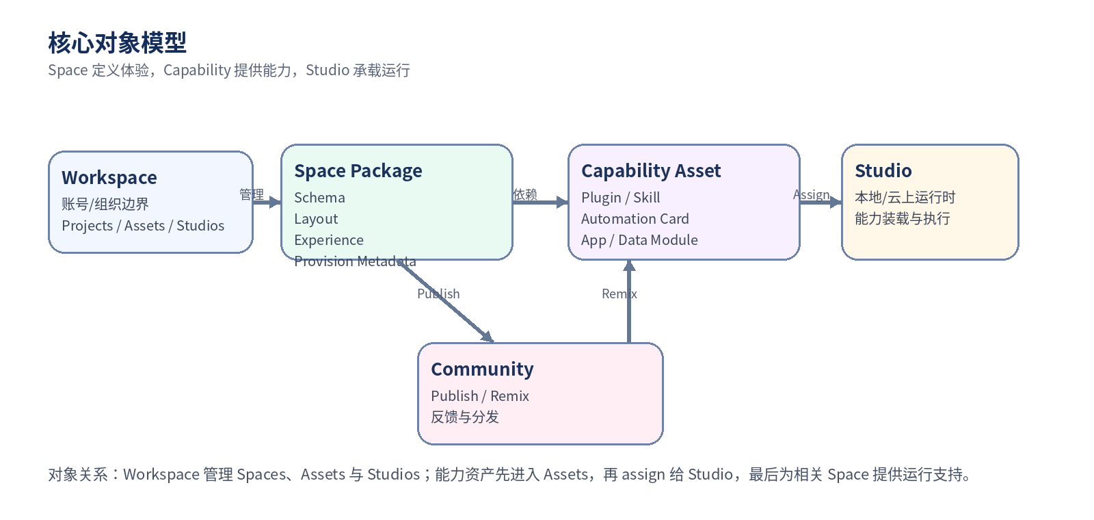
图 3. 核心对象模型

3.1 两类核心单元
类型 | 定义 | 典型内容 | 解决的问题
Space Package | 面向体验与方案的内容单元 | Space Schema、Layout、Entities、Relations、Automations、Dashboards、App Pages、AI Behaviors、Provision Metadata | 这个空间要做成什么样
Capability Asset | 面向能力供给的功能单元 | Protocol Plugin、Skill、Data Module、Automation Card、App Module、Connector | 这个 Studio 能做什么

3.2 能力层的标准流转关系
能力层不应直接绑定在某个 Space 上，而应作为平台级资产进行管理。标准链路应为：Marketplace → Assets → Assign to Studio → Enabled for Spaces。
阶段 | 对象归属 | 设计原因
Marketplace | 平台级供给 | 统一发布、交易、审核与版本管理。
Assets | 用户 / Workspace 资产 | 形成可拥有、可授权、可复用、可追踪的能力库存。
Assign to Studio | 运行时绑定 | Studio 是真正执行插件、Skill 与应用能力的宿主。
Enabled for Spaces | 运行结果 | 相关 Space 在依赖满足后才能完整运行与交付。

4. 信息架构与核心工作台
Builder 在信息架构上不应只是一个功能导航，而应该同时承载创作入口、项目推进、能力分发与生态扩展。建议的一级结构如下。
模块 | 主要职责 | 核心用户
Home | AI Build 入口、继续创作、模板推荐、社区动量 | 所有用户
Spaces / Projects | 空间方案管理、Schema 编辑、体验设计、Provision、Publish | Creator / Pro Builder
Marketplace | 浏览、购买、安装 Space Packages 与 Capability Assets | 所有用户，重点是 Pro Builder 与 Developer
Assets | 统一管理已拥有的模板、插件、Skill、应用与授权 | Workspace 管理者、Pro Builder
Studios | 管理本地 / 云上 Studio、能力分配、健康状态与依赖 | Pro Builder / 运维
Community | 浏览、试玩、Fork、Remix、分发空间创意 | 所有用户
Developer Console | 开发、测试、发布插件、Skill、自动化卡片与应用 | Developer

4.1 Home 页应呈现的四个区域
第一，Start with AI Build。顶部 Hero 区只做一件事：邀请用户从自然语言、户型图或在线 Demo 开始构建空间。
第二，Continue Building。展示用户最近进行中的 Spaces、当前已完成阶段以及系统建议的下一步动作，如“继续布局”“绑定 Studio”“设计自动化”“Provision this site”。
第三，Templates / Inspirations。用可互动的 Space Templates 展示官方模板与社区灵感，并突出可预览、可试玩、可 Remix。
第四，Grow Your Space。展示为已有 Studio 添加 Skill、Plugin、App 与自动化卡片的入口，强调空间是可持续生长的。

5. AI Build 目标用户旅程

阶段 1｜Describe Your Space
用户进入 Home 后，不先面对复杂模块，而是面对一个明确问题：你想创建什么空间？输入可以是自然语言描述、户型图、草图、参考图片，或者直接进入一个在线 Demo。

阶段 2｜Generate Space Schema
AI 根据输入生成房间、墙体、家具、设备、实体、区域与关系，并同步呈现 Conversation、2D/3D Space View、Schema / Properties 三个面板。

阶段 3｜Refine by Talking or Dragging
用户通过对话与拖拽混合编辑完成细化，包括调整布局、添加设备、修改房间属性、重新建立关系与语义标签。

阶段 4｜Choose Runtime
当用户准备进入自动化、页面运行或交付环节时，再引导其选择 My Studio、Cloud Studio 或 Demo Studio，避免过早绑定运行时。

阶段 5｜Design Experience
在已选定的 Studio 上继续设计自动化、组态大屏、App 页面、AI Behaviors 与场景流程，形成真正可运行的空间体验。

阶段 6｜Add Capabilities & Assign to Studio
若该方案依赖新协议、Skill、数据模块或应用能力，则跳转 Marketplace 获取，再进入 Assets，最后 assign 给目标 Studio。

阶段 7｜Provision / Publish / Remix
设计完成后，可将方案 Provision 给 installer 落地，也可 Publish 成可预览、可传播、可 Fork 的 Package，并在社区中被 Remix。

6. 关键界面的目标状态
界面 | 目标 | 必须出现的区域 | 设计原则
Space Builder | 看见空间本身 | Conversation、2D/3D 画布、Schema/Properties、AI Suggestions | 用户不是“读 AI 回答”，而是在“看 AI 搭空间”。
Experience Designer | 看见空间如何响应 | 逻辑流/时间线、页面预览、设备反馈、AI Response Preview | 不只配置自动化，要预览进入空间后会发生什么。
Provision Site | 看见如何被交付 | 安装步骤、设备清单、Setup Link、Installer Guide、Checklist | 把方案变成可安装、可部署的交付包。
Publish Package | 看见如何被传播 | 封面、简介、截图/视频/3D 预览、试玩链接、依赖提示 | 发布的是可被体验、采纳、魔改的内容单元。

7. 架构设计建议

7.1 逻辑分层
体验与流通层：Home、AI Build、Spaces、Provision、Publish、Community，负责用户入口、内容组织与增长闭环。
空间定义层：Space Schema、Layout、Entities、Relations、Automations、Dashboards、App Pages、AI Behaviors，负责空间内容与体验编排。
运行与资产层：Studios、Assets、Runtime Mapping、Package Dependencies，负责宿主绑定、资产装载和依赖满足。
能力生态层：Marketplace、Protocol Plugins、Data Modules、Automation Cards、Skills、Apps，负责平台能力供给。
基础设施层：Studio Core、Studio Cloud、Identity、Workspace、Billing、Package Registry、Telemetry，负责平台底座与治理。

7.2 关键架构原则
内容与能力解耦。Space Package 不直接携带平台级能力，而是声明依赖；Capability Asset 作为独立资产存在。
运行时单点承载。所有插件、Skill 和应用能力优先 assign 给 Studio 承载，而不是绑在项目文件里。
依赖显式化。Publish 的 Space Package 需要记录依赖的能力、最低版本、目标运行时类型和适配设备范围。
Cloud 与 Edge 双形态共存。Builder 必须同时支持本地 Studio、云上 Studio 与官方 Demo Studio 三类宿主。
Remix 可追溯。Space Package 和 Capability Asset 都应有版本、来源、Fork 关系与升级提示。

7.3 建议研发先对齐的接口对象
对象 | 最低需要的关键字段 | 备注
Workspace | id、owner、members、plans、assetScopes | 管理购买、成员与可分配边界
Space | id、schemaVersion、layout、entityMap、relations、experienceRefs | 代表一个可设计的空间对象
Studio | id、type(local/cloud/demo)、status、capabilityAssignments、spaceBindings | 代表运行宿主
Capability Asset | id、kind、version、license、compatibility、publisher | 代表可购买或可获取的能力资产
Space Package | id、previewAssets、dependencies、provisionMeta、publishMeta | 代表可发布与可 Remix 的空间内容包
Assignment | assetId、studioId、scope、status、installedVersion | 记录能力到 Studio 的绑定结果

8. 商业模式与治理要求
Builder 平台将形成两条并行但互相增强的商业链路。第一条是 Space Package 链路，主要面向创作、方案复用、交付与社区传播；第二条是 Capability Asset 链路，主要面向能力购买、授权、分配与运行。前者更像内容市场，后者更像能力市场。
链路 | 主要对象 | 核心价值 | 可商业化方式
内容链路 | Space Package | 方案复用、传播、Provision、Remix | 模板收费、增值内容、官方方案包
能力链路 | Plugins / Skills / Apps / Cards | 扩展 Studio 能力与体验上限 | 购买、订阅、授权、按 Studio 分配
运行链路 | Cloud Studio / Demo Studio | 体验、试用、在线运行与开发 | 时长包、体验券、云运行计费

8.1 平台治理建议
Marketplace 需要最基本的审核、版本兼容性验证、依赖检查与上下架机制。
Assets 需要支持购买记录、授权范围、到期状态、可分配范围与回收机制。
Studio Assignment 需要支持安装状态、升级、回滚、失败告警与健康检查。
Publish 与 Remix 需要保护原作者、记录来源链路，并允许官方精选与分级推荐。

9. 分阶段落地建议
阶段 | 目标 | 优先落地模块 | 阶段产出
Phase 1 | 跑通 AI Build 主链路 | Home、Describe Space、2D/3D Space Builder、Schema 生成、基础 Studio 绑定 | 完成从想法到可运行 Space 的闭环
Phase 2 | 打通交付与传播 | Provision Site、Publish Package、基础 Community、模板 Remix | 形成“创作 → 交付 → 传播”闭环
Phase 3 | 上线能力市场 | Marketplace、Assets、Studio Assignment、依赖管理 | 形成“内容 + 能力”双市场结构
Phase 4 | 开放开发者生态 | Developer Console、插件 SDK、Skill / App 发布 | 形成平台级能力供给与生态飞轮
建议管理层优先批准的是 Phase 1 与 Phase 2 所需的统一对象模型与平台边界，因为这决定后续 Marketplace、Assets 与 Developer Console 是否能自然长出来。

10. 对组织协同的要求
产品团队需要统一 Builder 的第一性对象，不再用孤立页面与功能视角推进需求，而应围绕 Workspace、Space、Studio、Asset、Package 五个核心对象组织产品设计。
架构团队需要先定义运行时与资产关系，再讨论插件 SDK 与发布机制，否则后续能力市场难以收束。
研发团队需要按“用户链路优先，生态接口预留”的方式建设，先跑通 AI Build 主路径，但在数据模型上为 Capability Asset、Assignment、Dependency 预留标准字段。

11. 最终结论
Aqara Builder 的最终落地形态，不应是一个单点工具，而应是一个围绕可玩空间展开的创作、运行、交付与扩展平台。
它的核心不是让用户更快配置设备，而是让用户从一个想法开始，构建一个可视、可编辑、可运行、可部署、可传播、可 Remix、可持续生长的 Space。
因此，我们建议公司统一采用以下平台定义作为后续产品、架构与研发工作的共同基线：
Aqara Builder is where ideas become playable, extensible spaces.
补充定义：Space 定义体验，Capability 提供能力，Studio 承载运行；Marketplace 分发能力，Assets 承接归属，Provision 与 Publish 连接交付与社区，Remix 驱动增长飞轮。

